Задания муниципального этапа олимпиады по географии
6 класс
Теоретический раунд

Задание 1.
Внимательно изучите предложенный фрагмент топографической карты и ответьте на вопросы:
- Какие виды растительности есть в местности, изображённой на карте?
- Какой берег реки Быстрая в районе населённого пункта Климов является более крутым?
- Насколько короче путь от окраины населённого пункта Дивное до школы в населённом пункте Покровка, если зимой до школы можно дойти на лыжах по прямой, а летом только по дорогам? (Масштаб карты 1:100 000).
- Рассчитайте время в пути в обоих случаях, если скорость пешехода по дороге – 5 км/час, лыжника по бездорожью 10 км/час.
- В каком направлении от школы находится железнодорожный мост? А мост через реку Быстрая?
- Каким притоком реки Студёная является ручей Гремучий?
- Можно ли пройдя по просеке в направлении з-ю-з выйти на шоссе?

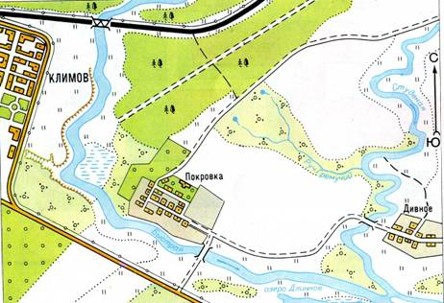
Задание 2.
Ниже представлены рисунки кораблей.
Определите, под командованием каких выдающихся мореплавателей совершались экспедиции на этих кораблях. Назовите капитанов легендарных судов, а также главные открытия или значение экспедиций.
Подсказка: Фернан Магеллан, Тур Хейердал, Фаддей Беллинсгаузен, Джеймс Кук, Христофор Колумб, Руаль Амудсен.

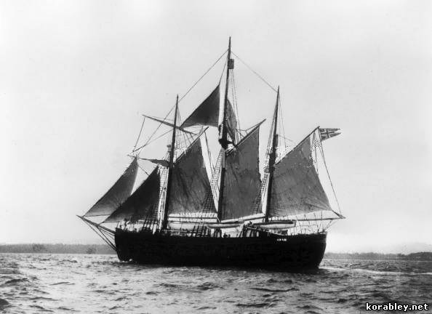 | 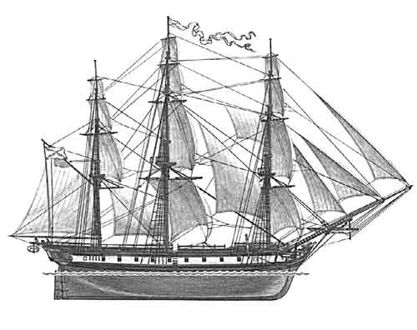
Трёхмачтовый «Фрам» | Военный шлюп «Восток»
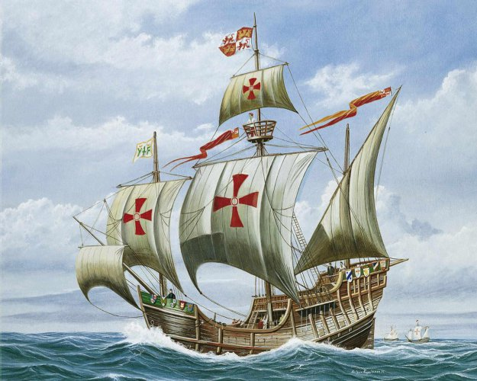 | 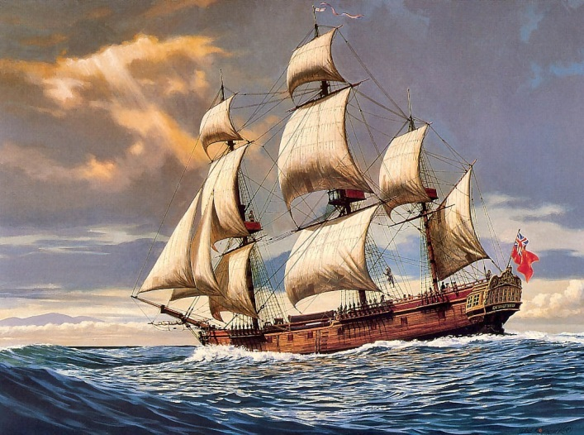
«Санта-Мария» | «Индевор»
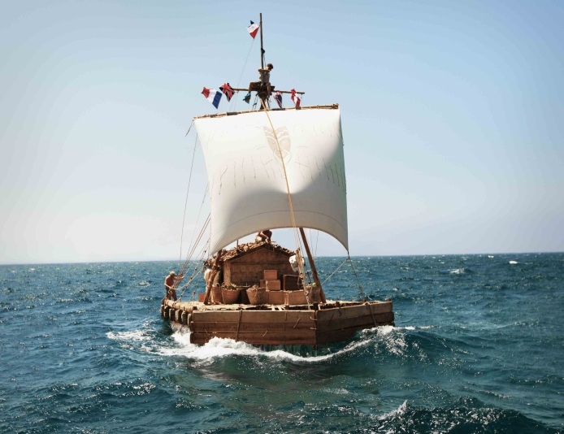 | 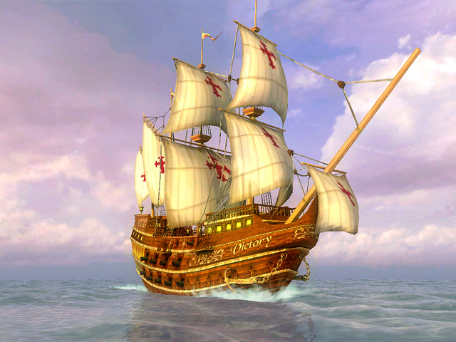
Бальсовый плот «Кон-Тики» | «Виктория»

Задание 3.
Отгадайте географические загадки:

1 | Масса снега от вершины вмиг бежит с горы в долину!  Не вставай её на пути, а спеши скорей уйти.
2 | Ну конечно, чудо это! – Вот уже который век  Даже самым жарким летом на её вершине снег!
3 | Суши маленький кусочек, но бывает иногда  Он большим, и даже очень, а вокруг всегда вода.
4 | Я ходил по разным странам, плыл по рекам, океанам,  По пустыне шёл отважно на одном листе бумажном.
5 | У той немаленькой горы характер тихий до поры,  Но может так случиться: взорвётся, задымится!
6 | Он летом и зимой меж небом и землёй,  Хоть всю жизнь к нему иди, он всё будет впереди.
7 | Непонятно, где теперь я? Степи тут зовутся «прерия».  Здесь у них пастух любой называется «ковбой».
8 | Эти суперводоёмы все на глобусе найдём мы,  Потому что в целом мире их немного – лишь четыре!
9 | Он плывёт, блестя на солнце, этот остров ледяной,  Он большой и не качнётся даже сильною волной.
10 | Мы найдём на глобусе два различных полюса!  А у Южного найдём материк, покрытый льдом!
11 | Читаю на карте названия разные: Чёрное, Белое, Жёлтое, Красное…  А с виду – зелёное, серое, синее, когда ни взгляни – оно очень красивое.
12 | Днём на сушу с моря дует, ночью – в сторону другую.  Ты назвать бы мне помог тот прибрежный ветерок.
13 | Окаменевшая смола доисторических растений,  Что пригодиться нам смогла для всяких дивных украшений.

Задание 4.
На фотографиях показаны уникальные объекты природы, к которым подходит прилагательное «самый». Укажите, под каким номером находятся следующие объекты и назовите их:

А. Самое низкое место на суше
Б. Самое низкое место на суше в России
В. Самая полноводная река мира
Г. Самая полноводная река России
Д. Самое маленькое море
Е. Самое большое море
Ж. Самая высокая вершина Кавказа
З. Самое большое озеро

Подпишите эти объекты в бланке ответов на контурной карте

1 | 2 | 3 | 4
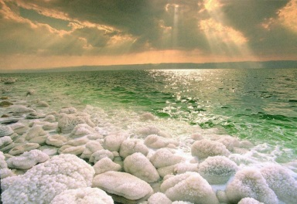 | 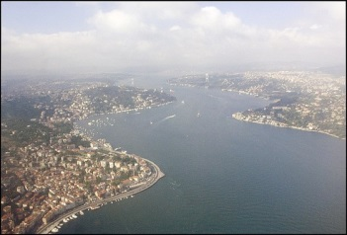 | 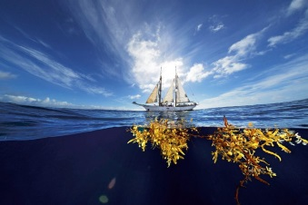 | 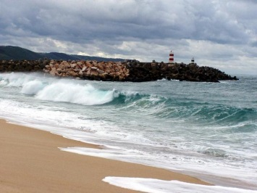
5 | 6 | 7 | 8
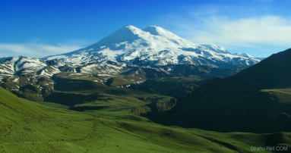 | 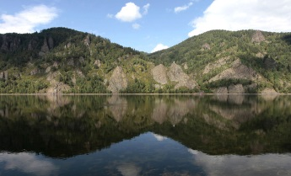 | 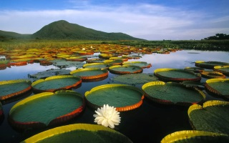 | 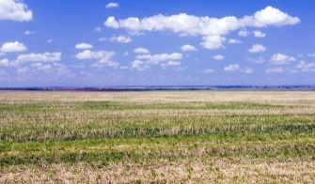

Задание 5.

В этом задании необходимо вставить пропущенные слова.
Новгородская область расположена на (1) … равнине, в её западной части находится (2) … низменность, в восточной (3) … возвышенность. На территории области распространены (4) … горные породы: пески, глины, известняки. В области можно встретить множество валунов разного размера. Они имеют магматическое или метаморфическое происхождение. Такие горные породы залегают глубоко в фундаменте области, а валуны на поверхности – результат деятельности (5) … .
Климат умеренно-континентальный близкий к морскому. В области протекает около 1000 рек и 800 озёр. Самое крупное озеро области – (6) … . Из него вытекает река Волхов, которая впадает в (7) … озеро. Большинство рек относятся в бассейну (8) … океана и имеют преимущественно (9) … питание. Климат области влияет на режим рек, для которых характерно (10) … половодье.

